Årsrapport 2018
Presteheia ressurssenter for Huntingtons sykdom

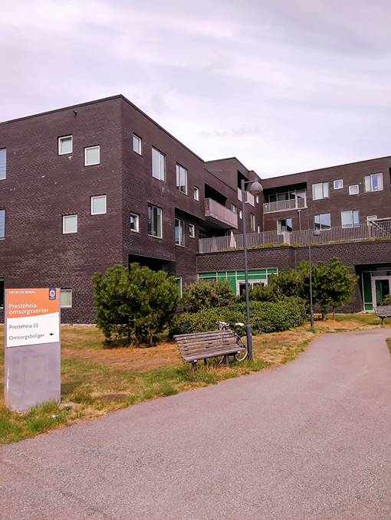

Innleiing

Det har vore eit aktivt år her på Presteheia ressurssenter. Vi har vore i stadig vekst, samstundes som det har vore ustabilitet i samband med drifta av fagnettverket på nasjonalt plan. I skrivande stund er ikkje alt avklart, men ressurssentra og deira tilskotsordning held fram arbeidet så lenge vi får pengar å drive for. Vi opplever at ressurssenteret gradvis har blitt betre kjent, og at kommunar tek kontakt med oss. Det er gjerne pårørande som tek første kontakten med oss, slik at vi kan enklare finne ressurspersonar rundt om i omsorgstenestane som vi kan samarbeide med. Det er ein kontinuerleg jobb, og er ein stor del av jobben vår her frå Presteheia.
Nettverkssamlingane som vi skipar til er nyttige, og dei som kjem er nøgde med både form og tema. Det som diverre er ei utfordring, er at nokre kommunar ikkje lenger sender personale til desse samlingane, med orsakingar om at det er dyrt og at det tek ut for mange ressursar frå arbeidsplassen. Vi har diverre ikkje nokre økonomiske insentiv å nytte i samband med dette, anna enn å bidra med argumentasjon så langt vi formår. Vi diskuterer om vi må prøve å lage til slike samlingar på ein annan måte for å få flest mogleg med. For to år sidan delte vi opp Agder og Telemark i to ulike nettverk, og når vi no skal få med oss Vestfold, så blir dei geografiske utfordringane såpass store at det kan bli endå vanskelegare å få helsepersonell til å kome. Vi har vore veldig heldige å ha med representantar frå alderspsykiatrien i alle fylka på samlingane, det har vore veldig nyttig. Vi bør og sjå om det kan vere mogleg å streame forelesingane direkte, så dei som av ulike grunnar ikkje kan kome, kan sitje på eigen arbeidsplass og delta via kamera.
Det har vore heilt naudsynt å vere fleire som jobbar med ressurssenteret. Vi er eit hovudteam på fem personar som har hovudansvaret for Huntingtonavdelinga her på Presteheia saman med avdelingsleiar. Når det gjeld nettverka, så er det Olaf Moen som er koordinator i 40% stilling, med uvurderleg hjelp av sjukepleiar Ingeborg Eiken i 20%. Dei jobbar saman der det måtte vere naudsynt, kvar for seg når det er mest praktisk, og er sparringspartnarar for det faglege og administrative arbeidet rundt nettverka og ressurssenteret.
Det er verksemdsleiar Anne Sofie Hellebø som sit i leiargruppa i Fagnettverk Huntington, men då ho har vore forhindra frå å møte på samlingar i år, har det vore tenesteleiar Geir Sigmund Nilsen og avdelingsleiar Unni Birkrem som har møtt, og som har vore med på å diskutere den vidare organiseringa av fagnettverket nasjonalt.

Innhold
Innleiing 1
Regionalt ressurssenter 3
Utviklingsgruppa 3
Leiargruppa 3
Nasjonal konferanse 3
Intern kompetanseheving 3
Rettleiing og undervisning 4
Dagskurs i sanseintegrasjon og –stimulering 4
Deltaking på kurs og konferansar 4
ABC miljøbehandling 4
Nettkurs 5
Fagdag om livskvalitet og palliasjon 5
Fagdag i lindring og demens 5
Europeisk konferanse 5
Regionale nettverk 6
Nettverkssamlingar 6
Samarbeid med LHS lokalt 6
Samarbeid med Utviklingssenter for sykehjem og hjemmetjenester (USHT) 6
Informasjonsspreiing 7
Vidareutvikling av fagnettverket 7
Aktivitetar i samarbeid med nasjonalt nettverk 8

Regionalt ressurssenter

Vi fem ressurssentra er ein del av det nasjonale Fagnettverk Huntington, saman med Landsforeningen for Huntingtons sykdom (LHS) og Senter for sjeldne diagnoser ved Rikshospitalet (SSD). Ressurssentra er dei einaste som får økonomisk stønad frå Helsedirektoratet (Hdir) til drifta. Det siste året har også Bodil Stokke frå Hdir vore ein aktiv deltakar og pådrivar for arbeidet.

Utviklingsgruppa
Utviklingsgruppa i fagnettverket, som består av koordinatorane ved kvart senter saman med LHS og SSD, har i 2018 hatt fire møter, der to blei administrert frå Hdir. Hovudtyngda av arbeidet dette året har vore organiseringa av fagnettverket på nasjonalt nivå, både innan ressurssentra og tilskotsordninga, og når det gjeld samarbeidet med dei andre partane SSD og LHS. Utviklingsgruppa har i tillegg til dei fysiske møta hatt eitt videokonferansemøte, noko som kjem til å bli ein stadig viktigare møteform for oss. Det er koordinator Olaf og medarbeidar Ingeborg som sit i utviklingsgruppa.

Leiargruppa
Det som før vart kalla nettverksrådet, og som er sett saman av leiarane ved ressurssentra, har hatt ein noko uklår rolle dei siste åra. Det har i 2018 blitt arbeidd med ein ny modell for fagnettverket, og i denne vil leiargruppa ha ein meir tydeleg plass i organisasjonen. Det har det siste året vore to møter for leiargruppa, saman med utviklingsgruppa, i regi av Hdir. Tenesteleiar Geir og avdelingsleiar Unni har møtt på båe desse møta.

Nasjonal konferanse
Som i dei førre åra, så skipa vi til nasjonal konferanse om Huntingtons sjukdom på våren, saman med LHS og SSD. Dette året var det på Gardermoen 25. og 26. april. Temaet var «Skynd deg sakte», temaet for Jimmy Pollard si bok om HS i midt- og seinfase. Jimmy Pollard var også ein av hovudtalarane, og skulle ha ein dag med tilsette i ressurssentra dagen etter. Diverre gjekk ikkje heilt etter planen, men det blei ein nyttig dag med casebaserte diskusjonar fagfolka i mellom. Rundt hundre deltakarar frå heile landet kom på den første dagen. Slike konferansar er krevjande både økonomisk og tidsmessig å få til, og det vil ikkje bli skipa til noko konferanse i 2019. Vi må ev. gå i dialog med Sverige og Danmark for å sjå på moglegheitene for eit nordisk samarbeid. Vi drog 6 personar frå Presteheia på denne konferansen.

Intern kompetanseheving
Sidan Presteheia omsorgssenter er ressurssenter for Huntingtons sjukdom, er det heilt naudsynt at dei som jobbar der har ekstra høg kompetanse om sjukdommen. Vi har vald å løyse dette på to måtar:
To dagar i året har hovudteamet samlingar der vi diskuterer faglege utfordringar og reflekterer over arbeidsmetode, samt blir samde om vegen vidare. Når teamet er samde om tiltak og retning, er det lettare for resten av personalgruppa å jobbe fagleg og lojalt. Avdelingsleiar er alltid med på desse samlingane, både for å diskutere drift, men og for å få ei større forståing av det arbeidet som blir lagt ned i avdelinga.
To dagar i året har vi heile fagdagar for heile personalgruppa, der vi har hatt tema som miljøterapi, ernæring, forståing av åtferd, tann- og munnpleie og personalomsorg. Vi har hatt med pårørande til å fortelje si historie, og vi har hatt praktiske øvingar rundt sansestimulering, mating og tannpuss. Det er stor semje om at desse dagane er særs nyttige, og bygger både felles forståing for faget, for sjukdomen, for pasientane, og ikkje minst for kvarandre som helsepersonell. I tillegg står alle betre rusta til å kunne svare viss anna helsepersonell frå ein av kommunane kontaktar ressurssenteret. Det siste er særleg relevant no som vi har fått nettside med namn, bilete og kontaktinformasjon til fleire enn koordinator.
Vi har gjennom året lagd eit eige opplæringsopplegg for nytilsette ved Huntingtonavd på Presteheia, som vi kallar Huntingtonskolen. Dette er eit hefte med informasjon om sjukdommen, om åtferd og psykiske aspekt, om kommunikasjon og hjelpemiddel, om arbeidsmetode osb., samt oppgåver for refleksjon og diskusjon, og plan for opplæring og oppfølging. Dette opplegget kan vi etter kvart vidareutvikle til å bli eit verkty for alle som jobbar med denne pasientgruppa.

Rettleiing og undervisning
Ein del av jobben vår som ressurssenter er å dra ut på besøk i andre kommunar og helsetenestar for å drive rettleiing og opplæring. Vi bruker gjerne å dra ut til institusjonar som er nye i nettverket, for å ha undervisning og Huntingtons sjukdom, for å treffe flest mogleg av personalgruppa, sjå lokala og syne oss fram så vi blir kjente andlet å kontakte når det er behov. Nokre gonger er vi ute på meir rettleiingsoppdrag der vi treff personalgrupper som har utfordringar som er større enn det vi kan ta på nettverkssamlingar. I år har vi vore på eitt førstegongsbesøk og eitt rettleiingsoppdrag i to ulike kommunar. Vi hadde eit rettleiingsoppdrag via videokonferanse der vi møtte personale i ein av kommunane som ligg lengst vekk frå oss geografisk. Vi har svart på mange telefonar og e-postar frå kommunar og pårørande. Pårørande som ringer blir henvist til SSD, med mindre det er spørsmål av meir praktisk art som gjeld tilbod i kommunen, eller korleis gå fram i søknadsprosessar. Frå kommunale helsetenestar er det mest spørsmål om stønadsordningar, vekthjelpemiddel, bustads- og institusjonsplassar, samt utfordringar knytt til åtferd, då særleg under- og overstimulering. Innimellom kjem det telefonar frå helsetenester og pårørande som eigentleg sokner til andre ressurssenter, det er stort sett etter at vi har vore og undervist om t.d. åtferd eller miljøterapi.
Koordinator Olaf var også i år på Vennesla VGS og underviste om Huntingtons sjukdom i januar til utdanningane i helsefagarbeid, helseservicefag og apotekteknikk, og dei kom og på besøk til oss i mai. Det er meiningsfullt å kunne bidra til kompetanse og haldningsskaping hjå framtida sitt helsepersonell.

Dagskurs i sanseintegrasjon og –stimulering
Onsdag 19. september inviterte vi til eit kurs om sanseintegrasjon og sansestimulering med spesialergoterapeut Hanne Kristin Sigmond frå Sørlandet Sjukehus. Kurset var retta mot bruk på Huntingtonpasientar, men vi opna opp for at andre kunne bli med. Det kom 25 personar som hadde ein interessant dag med både undervisning og workshop, der vi fekk lære om hjernen og korleis vi kan påverke denne frå «utsida», og vi fekk trene på andletsmassasje, børsting, vibrering, bruk av vekthjelpemiddel og fleire andre aktivitetar som kan roe urolege kroppar og sinn. Sansestimulering er nyttig for alle, og særleg for personar med HS for å skape ro, for å kome i kontakt med kroppen og for å betre samhandlinga mellom pasient og pleiar. Nyare forsking syner ein formidabel effekt av t.d. børsting, der ein kan sjå fysiske endringar i hjernen.

Deltaking på kurs og konferansar
Vi prøver å delta på eksterne kurs og seminar gjennom året for å auke kompetansen internt på Presteheia, men og for å utvikle kunnskap som vi ønsker å nå ut til dei kommunale helsetenestane med. Nokre kurs går over lang tid, som ABC-opplæring og SSD sitt Huntingtonkurs, medan andre kurs er på ein dag. I tillegg kom den europeiske konferansen, som var ei stor hending.

ABC miljøbehandling
Fleire som jobbar ved ressurssenteret har gjennom året deltatt på kursopplegget til Aldring og Helse i miljøbehandling. Dette er ein god måte å få mykje kunnskap på nokså kort tid, og er lagt opp som refleksjonsgrupper der ein tek føre seg ulike tema kvar gong, leser hefter og ser filmar.

Nettkurs
Alle nye som byrjar å jobbe med HS-pasientar på Presteheia må gå gjennom nettkurset som SSD sett i gong to gonger i året. Vi betalar påmeldingsavgifta til dette kurset.
Fagdag om livskvalitet og palliasjon
I samband med møte i utviklingsgruppa, drog vi på ein fagdag som Knorrebakken ressurssenter hadde i Harstad. Her kom det helsepersonell frå store delar av Nord-Noreg, og ein del ekstra frå dei andre ressurssentra. Temaet var palliasjon og livskvalitet, og det var Dr. Aart Huurnink som forelas om temaet på ein inspirerande måte. Ingeborg og Olaf deltok på denne dagen.

Fagdag i lindring og demens
Tre personar frå Presteheia deltok på dagskurs i lindring og demens, som utviklingssentra i Agder skipa til i samarbeid med kreftforeininga, UiA og Sørlandet sjukehus. Tema var førebygging og behandling av delir, førehandssamtalar og den nye rettleiaren om dette, og om pårørande som ressurs.

Europeisk konferanse
EHDN inviterte til europeisk konferanse i Wien helga 14. – 16. september. Koordinator Olaf deltok på denne saman med helsefagarbeidar og tannlegestudent Boris Popovic. Det var nyttige og interessante foredrag, samt spennande å treffe andre frå store delar av verda som anten er direkte rørt av HS eller helsepersonell og forskarar. Vi knytte fleire kontaktar, og prøver å implementere den nye kunnskapen i våre nettverk. Det blei og bestemt at Presteheia skal koordinere eit prosjekt i det norske fagnettverket om palliativ behandling av HS-pasientar.

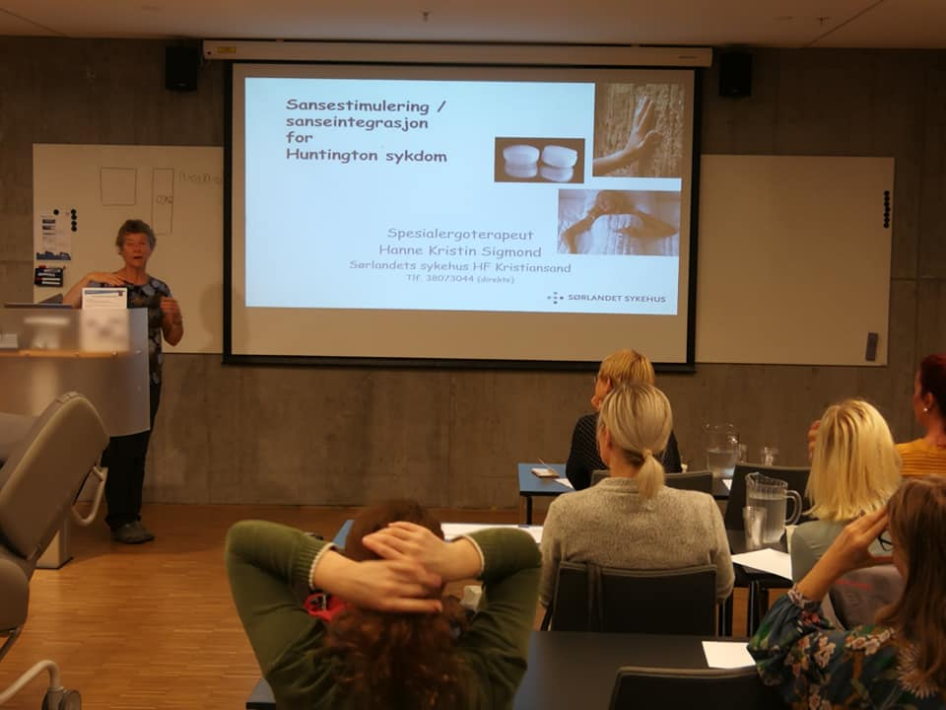
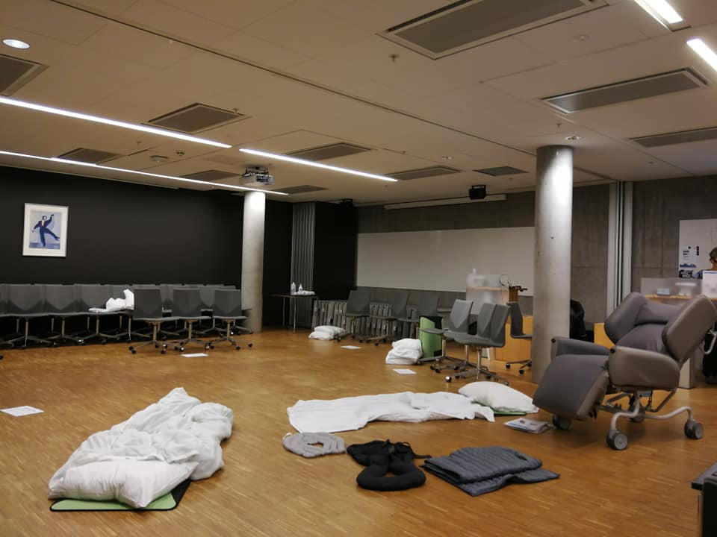
Frå fagdagen om sansestimulering 19.09.2018. Undervisning og workshop.

Regionale nettverk
Vi drifter, som nemnd i innleiinga, to regionale fagnettverk. Det eine dekker Agder, og det andre Telemark. Det har vore den beste måten å sikre deltakinga på. Båe nettverka er utvida med nye kommunar dette året, medan andre har falt frå pga. endring i pasientgruppa.

Nettverkssamlingar
Vi har tre årlege samlingar i kvart nettverk, fire timar kvar gong. Agder-nettverket møtast på Presteheia omsorgssenter, og Telemark-nettverket møtast på Bø sjukeheim. Vi er veldig glade for å få låne møterom der. Diverre blei ei av samlingane i Telemark avlyst pga. for lite påmelding, men det er semje om å ta same tema på neste samling. Tema i år har vore munn- og tannhygiene ved tannlegestudent Boris Popovic, psykiatriske utfordringar og medisinsk behandling ved psykiater Elena Selvåg, personalomsorg ved sjukepleiar Ingeborg Eiken, og forståing av åtferd ved vernepleiar Olaf Moen. Invitasjonar blir sendt ut til alle kommunane der vi kjenner til at det er personar med HS, til alderspsykiatrien ved alle sjukehusa og andre relevante fagpersonar, samt at det blir annonsert på nettsidene til fagnettverket. Det er mogleg å melde seg på der, eller via e-post eller telefon.

Samarbeid med LHS lokalt
Ei av nettverkssamlingane i 2018 blei omgjort til den årlege fagdagen vi skipar saman med lokallaget av LHS. Her hadde vi tema som besøkshundtenesta til Kristiansand Røde Kors, fysisk aktivitet og fysioterapi ved fysioterapeut Jeanette Ullmann Miller, la fram pasientforløpet, og såg nokre filmar som Sanden Media har lagd om å leve med Huntingtons sjukdom. Det kom i overkant av 30 personar på denne fagdagen, som er noko færre enn tidlegare år. Desse fagdagane vi har saman med LHS Agder er med på å sikre og styrke brukarmedvirking på fleire måtar, alt etter kven vi definerer som brukarar av ressurssenteret. Vi får møte helsepersonell frå andre delar av regionen, vi får møte pårørande, risikopersonar, genbærarar og sjuke. Når vi på denne måten får til trygge og gode rammer, så får alle partar gode opplevingar, og alle får vere med på å bidra til utvikling av nettverket.
Frå vår side opplever vi samarbeidet med LHS Agderfylkenes lag som utelukkande positivt. Koordinator ved ressurssenteret har fleire treff årleg saman med leiaren av lokallaget, både på Presteheia og på møter i utviklingsgruppa i fagnettverket. Ingeborg eller Olaf deltek på årsmøtet deira, som er same dagen som den felles fagdagen vår, og det kjem alltid representantar frå Presteheia når lokallaget inviterer til julelunsj for medlemmane. I år var det berre koordinator Olaf som hadde høve til å kome, og han snakka der om året som hadde vore ved ressurssenteret og nokre tankar om tida framover.

Samarbeid med Utviklingssenter for sykehjem og hjemmetjenester (USHT)
I regionen vår i 2018 er det tre utviklingssenter med sine satellitter. Vi har noko blanda røynsle med korleis vi kan få i gong gode samarbeid med desse, men vi har starta så smått. 4. september var vi i Langesund og underviste ein time på ein fagdag om sjeldne sjukdommar som fører til demens. Der fekk vi treffe helsepersonell frå alle kommunane i Telemark, og vi fekk presentert oss og jobben vår, samt at dei fekk nokre namn og andlet dei kan kontakte. Ein representant frå USHT Telemark var og på besøk hjå oss på Presteheia i vår. Planen framover er å få «eit bein på innsida» hjå USHT Aust-Agder og Vest-Agder også. Det er Hdir som særleg ønsker at vi får til eit samarbeid med utviklingssentra med tanke på kompetansespreiing og samarbeid på tvers.

Informasjonsspreiing
Å nå ut med informasjon til alle vi ønsker skal vere informert, er ikkje ei lett oppgåve. Vi hadde som mål at fastlegane i regionen skal vite om oss i løpet av året, men det har vi diverre ikkje klart. Det har synt seg å vere vanskeleg å delta på fastlegemøter, men vi gjev ikkje opp, og kjem til å halde fram med dette målet i 2019.
Vi hadde møte med forvaltninga i Kristiansand kommune saman med kommuneoverlege og psykiater for å drøfte tenester til personar som motsett seg hjelp, og der samtykkekompetansen er under sterk tvil. Det var bra å kome saman på tvers av nivå og etat, og vi opplevde å få ei større forståing for vårt ønske om betre og lettare samhandling med heimetenesta. Bakgrunnen for møtet var at ein person med HS hadde fått bustadssøknaden sin avslått med grunngjeving om at vedkomande ikkje tok i mot hjelp i heimen. Møtet var veldig positivt, og i etterkant har det skjedd ei utviding av talet på leilegheiter på Presteheia for vår pasientgruppe.
Vi har gode kollegaer i spesialisthelsetenesta som vi reflekterer og diskuterer med, og som vi lærer mykje av. Særleg er alderspsykiatrisk avdeling ved Sørlandet sjukehus viktige, men og i Telemark har vi fått gode kontaktar. Båe stadene er det både psykiatrar/overlegar og psykiatriske sjukepleiarar. Spesialergoterapeut ved SSK som driv med sansestimulering lærer vi mykje av.
Innanfor det kommunale systemet har vi godt samarbeid med logoped, ergoterapeut, ernæringsfysiolog og fysioterapeut, og desse er ofte med på nettverkssamlingane våre som deltakar eller forelesar. Vi lærer mykje av dei, og dei lærer av oss. Slik blir vi alle betre.
Vi fekk i år nye nettsider for Fagnettverk Huntington. Desse har allereie mange treff, og fagstoffet blir lese. Koordinator Olaf skreiv i år ein artikkel om miljøterapeutisk tilnærming til Huntingtons sjukdom, som er publisert på desse nettsidene. Presteheia har ei eigen underside, og den er det koordinator sin jobb å halde oppdatert til ei kvar tid. Her kan vi og legge ut aktivitetar, og ha kontakt med dei andre sentra via innlogga område.

Vidareutvikling av fagnettverket
Vi har i 2018 kjøpt inn utstyr for videokonferansar, samt fått opplæring i Skype for business, slik at vi kan ha ein del møter og rettleiingar via internett. NKS Olaviken, som har konto på Helsenett, har eit rom der vi møtast for møter i utviklingsgruppa. Vi har hatt eitt slikt møte i år, som alle var nøgde med. Det gjekk og an å bli med via telefon for dei som ikkje hadde utstyret på plass. Vi utviklar dette vidare i 2019, og har lagt opp til fleire møte på denne måten.
Vi fekk, som tidlegare nemnd, opp dei nye nettsidene til fagnettverket; www.fagnettverkhuntington.no i august, og vi har allereie mange treff. Koordinator Olaf har skrive ein artikkel om miljøterapeutisk tilnærming til HS, som har vore lest mykje. Vi har lagt ut alle aktivitetane våre på desse sidene, og kan ta i mot påmelding til kurs og samlingar også via dei. Det har ikkje vore så mange som har gjort dette, men etter kvart som det blir betre kjend, blir det nok fleire.
Vi hadde eit håp om å kunne delta i arbeidsgrupper rundt t.d. demens i regionen. Dette har ikkje gått etter planen, og vi kjem til å halde fram med dette i 2019. Vi prøver å få etablert eit samarbeid med USHT i regionen, som skrive over.
Frå 2019 kjem vi til å bli ressurssenter for Vestfold i tillegg til Agderfylka og Telemark, så vi må gjere nokre justeringar i Telemarksnettverket for å kunne bli eitt nettverk for heile regionen Vestfold-Telemark. Vi må og bruke ein del tid på å kome i kontakt med kommunane der, så denne endringa blir kjent.

Aktivitetar i samarbeid med nasjonalt nettverk
Det er både nyttig og viktig å dele på kompetansen vi sit på i nettverket. Koordinator Olaf har vore rundt og undervist i dei andre nettverka i Noreg – to gonger for Ranheim ressurssenter (Ålesund og Trondheim) og ein gong for NKS Grefsenlia (Oslo) i 2018. Det bør bli lagd eit system der koordinatorane kan kome rundt og undervise i dei ulike nettverka, og at vi har meir fokus på internopplæring for koordinatorane og medarbeidarane for å redusere på reiseverksemda.

